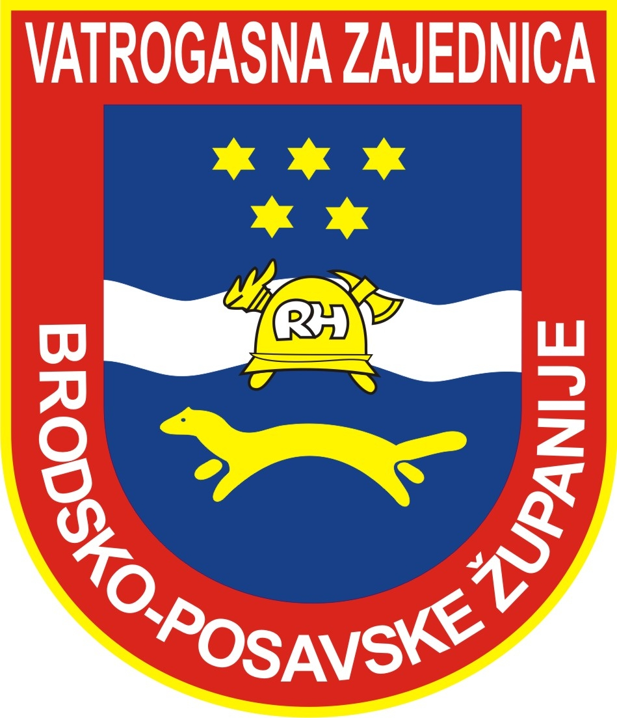
VATROGASNA ZAJEDNICA BRODSKO-POSAVSKE ŽUPANIJE
Trg Sv. Trojstva br. 3 , 35 000 SLAVONSKI BROD, tel/fax: 035/444-454,
M.B. – 0786136, OIB – 97435375511, e-mail: vzbpzsb@gmail.com

INFORMACIJE O PRIKUPLJANJU OSOBNIH PODATAKA

Voditelj obrade je Vatrogasna zajednica Brodsko-posavske županije

Kontakt podaci službenika za zaštitu osobnih podataka su: Ružica Salantić
vzbpzsb@gmail.com telefon: 035444454

Osobni podaci koji se prikupljaju i obrađuju su: ime i prezime, OIB, matična organizacija, ime oca, spol, mjesto, općina i država rođenja, broj članske knjižice, podaci o članstvu i pripadnosti organizacijama, podaci o primarnoj i drugim lokacijama (broj mobitela, email adresa, evidencija o sudjelovanjima na vatrogasnim natjecanjima ( pripadnost ekipi na pojedinim natjecanjima).

Voditelj obrade prikuplja i obrađuje osobne podatke temeljem čl. 12. Zakona o udrugama (Narodne novine br.: 74/14, 70/17 i 98/19) te u svrhe vođenja evidencije natjecatelja (popis natjecatelja), bodovnih lista i utvrđivanja konačnog rezultata na županijskim natjecanjima. Primatelj osobnih podataka je isključivo voditelj obrade. Podaci se pohranjuju trajno.

Voditelj obrade prikupljene podatke koristi za potrebe sudjelovanja na vatrogasnim natjecanjima, sukladno Programu rada. Primatelji podataka su vatrogasne organizacije, odnosno organizatori natjecanja na kojima sudjeluje ispitanik. Podaci se pohranjuju trajno. Posljedica nedavanja privole je nemogućnost ispitanika da sudjeluje u vatrogasnim natjecanjima kao član ekipe Dobrovoljnog vatrogasnog društva.

Ispitanik, odnosno zakonski zastupnik ispitanika ima pravo u bilo kojem trenutku:
- zatražiti od voditelja obrade pristup, ispravak, brisanje ili prijenos osobnih podataka ispitanika;
- zatražiti od voditelja obrade ograničavanje obrade osobnih podataka ispitanika;
- voditelju obrade podnijeti prigovor na obradu osobnih podataka ispitanika;
- povući privolu, s time da to ne utječe na zakonitost obrade koja se temeljila na privoli prije nego što je ona povučena;
- podnijeti prigovor Agenciji za zaštitu osobnih podataka.
Voditelj obrade postupit će po nalogu ispitanika, i to u onoj mjeri u kojoj se ne krše pravne obveze i legitimni interesi voditelja obrade.

IZJAVA O DAVANJU PRIVOLE ZA PRIKUPLJANJE I OBRADU OSOBNIH PODATAKA

Ja, ___________________________________________(ime i prezime), zakonski zastupnik

djeteta ___________________________________________ (ime i prezime), a sukladno čl. 6. Opće uredbe o zaštiti podataka (Uredba EU 2016/679) dajem privolu da (Vatrogasna zajednica Brodsko-posavske županije) prikuplja i obrađuje moje osobne podatke te osobne podatke djeteta čiji sam zakonski zastupnik, a koji su navedeni u dijelu informacija o prikupljanju osobnih podataka.

U ________________________, dana ________________2023.

Potpis:

_____________________

